Anleitung: Wortarten-Mindmap

Im Plenum wird eine Mindmap erstellt, die einen Überblick über die Wortarten geben soll. Dazu schreibt der*die Trainer*in den Begriff „Wortarten“ auf ein Flipchart und erinnert die Kursteilnehmer*innen an das Video und die Übungen. Das Mindmap könnte so aussehen:

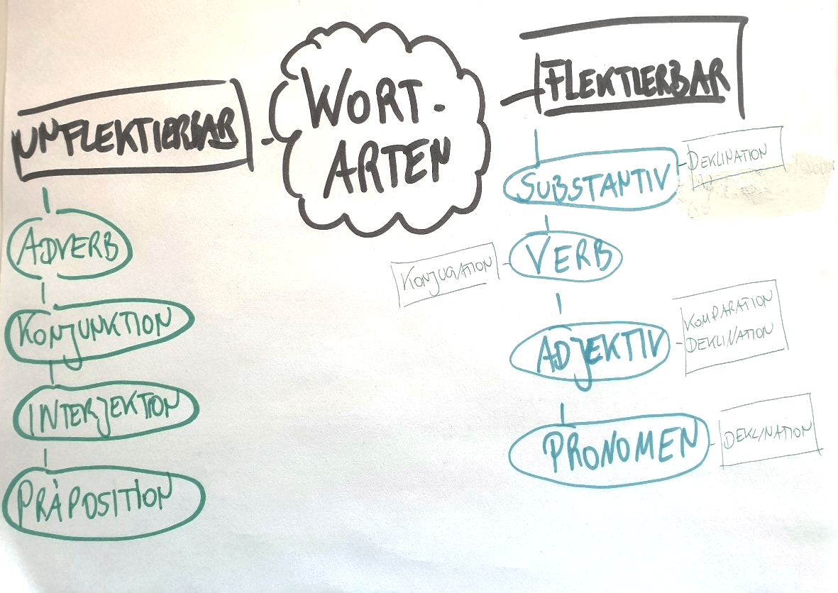

In einer weiteren Mindmap könnten zur Wiederholung Beispiele zu jeder Wortart gefunden werden, bzw. die Beispiele aus dem Video verwendet werden.

